Aktuátory – servomotor, krokový motor, apod.
Aktuátor – transformuje signál nebo řídící signál na fyzický pohyb
Druhy aktuátorů – elektrické, mechanické, hydraulické, pneumatické, nebo kombo těchto technologií
Motory – skládají se ze 2 částí – stator a rotor
- Jsou různá uspořádání těchto částí – nejčastěji: rotor = cívka, stator = permanentní magnet
- Proud procházející cívkou vytváří magnetické pole, které cívkou točí tak, aby její severní pól byl co nejblíže jižnímu pólu magnetu
- V případě změny proudu, tekoucího cívkou, se její pole otočí a magnet cívku odpuzuje, cívka se tedy opět bude otáčet
- Připojují se k číslicovým obvodům zásadně paralelně připojenou diodou v závěrném směru – ochrana proti zpětnému proudění a ochrana tranzistoru
- Zapojují k číslicovým obvodům přes speciální budiče kvůli neschopnosti obvodů poskytnout dostatečné množství proudu – nejjednodušší budič: tranzistor
- 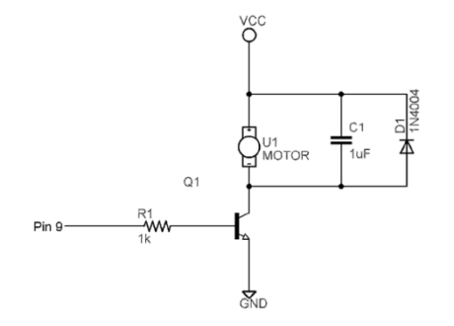
- 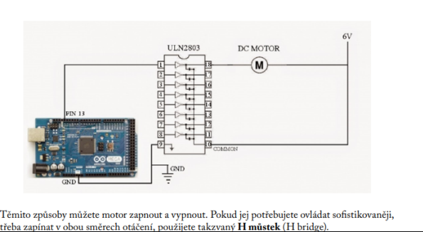
DC motor – stejnosměrný motor
- Používá se speciální část – komutátor
- Komutátor se stará o přepojování napětí tak aby se pravidelně měnil proud cívkami
- Rychlost otáčení je úměrná velikosti proudu, který jím protéká
- Při brždění je rychlost úměrná poklesu napětí/proudu v cívkách
- Existují i bezkomutátorové motory – vnější elektronika řídí proud jednotlivými cívkami a podle frekvence přepínání cívek lze přesně řídit rychlost motoru – využití např. ve větráčcích nebo v počítačích
- Výhody bezkomutátorových motorů – vyšší spolehlivost, nižší údržba, vyšší účinnost, větší dynamika a přesnost, snadnější řízení, nižší elektromagnetické rušení
- Nevýhody – komplexnější řešení, potřeba snímačů plochy, menší moment setrvačnosti, potenciální elektrické rušení
Krokový motor
- Obyčejný bezkomutátorový motor, který má vyvedené jednotlivé cívky
- Postupně se spíná jedna po druhé a tím otáčí osou po malých krocích
- 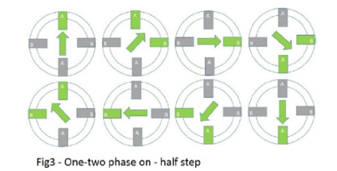
- Mají třeba 200 kroků na jednu otáčku
- Používají se např. v 3D tiskárnách, kde zaručují přesný posun předmětu a trysky

Servomotor
- Motor s řídící elektronikou, se zpětnou vazbou a soustavou převodů, které se otáčí v rozsahu 240® (někdy 180® a někdy 360® - kontinuální)
- Časté využití v robotech (např. na pohyb ramen), v modelech (kde nastavují např. křidélka nebo kormidlo)
- 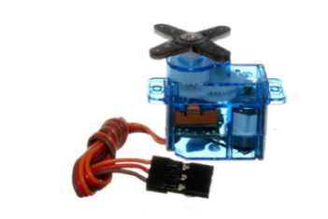
- Výhodou serva je možnost přesně nastavit otáčení osy
- Servo má většinou 3 výstupy zem, napájecí napětí a řídící vstup
- Řídí se pomocí PWM signálu kde šířka pulsu určuje otáčení osy
- 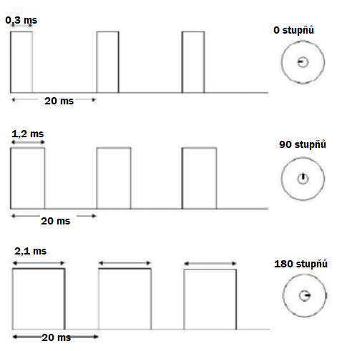
- K ovládání servomotorů se používají specializované obvody, které mají rozhraní (např.) I²C a dokážou ovládat až 16 serv. Raspberry pi pico jich utáhne až 20

